Государственное бюджетное общеобразовательное учреждение
Самарской области основная общеобразовательная школа № 9
города Новокуйбышевска городского округа Новокуйбышевск
Самарской области

Конспект урока по технологии во 2 классе на тему:
Домашние животные и птицы (изделие «Лошадка»)

Выполнила:
учитель начальных классов
Ломакина Екатерина Николаевна

Новокуйбышевск
2013

Тема урока: Домашние животные и птицы (изделие «Лошадка»). Практическая работа «Домашние животные». Т.Б. при работе с иглой, ножницами, проволокой. |  | Тип урока: урок «открытия» нового знания
Задачи:
- познакомить учащихся со способами использования лошадей;
- учить составлять технологическую карту;
- развивать навыки работы с шаблонами, ножницами;
- обучать самостоятельному анализу предмета;
- развивать навыки конструирования;
- воспитывать чувство любви к животным, формировать желание о них заботиться.
Планируемые результаты
Предметные:  - Овладеть навыком конструирования из бумаги;  - Научиться заполнять технологическую карту к поделке. | Метапредметные  Познавательные УУД  1. Формируем умение извлекать информацию из схем, иллюстраций.  2. Формируем умение выявлять сущность и особенности объектов.  3. Формируем умение на основе анализа объектов делать выводы.  Коммуникативные УУД  1. Формируем умение слушать и понимать других.  2. Формируем умение строить речевое высказывание в соответствии с поставленными задачами.  3. Формируем умение оформлять свои мысли в устной форме.  4. Умение работать в паре и в группе.  Регулятивные УУД  1. Формируем умение высказывать своё предположение на основе работы с материалом учебника.  2. Формируем умение оценивать учебные действия в соответствии с поставленной задачей.  3. Формируем умение прогнозировать предстоящую работу (составлять план).  4. Формируем умение осуществлять познавательную и личностную рефлексию. | Личностные  Личностные УУД  1. Формируем мотивации к обучению и целенаправленной познавательной деятельности.
Межпредметные связи: А. Плешаков «Окружающий мир», тема «Дикие и домашние животные»
Ресурсы урока: Рабочая программа,
Н.И. Роговцева и др. «Технология». Учебник для общеобразовательных учреждений. 2 класс. Электронное приложение к учебнику.
Н.И. Роговцева и др. «Технология». Рабочая тетрадь. Пособие для общеобразовательных учреждений. 2 класс.
Оборудование:
У учителя: изображения лошадей, учебник, готовое изделие, материалы и инструменты, необходимые для сборки изделия, памятка № 5 из приложения.
У учащихся: учебник, рабочая тетрадь, цветная бумага, клей, ножницы, шило, нитки, игла.
Ход урока:
Содержание деятельности учителя: |  | Содержание деятельности обучающегося:
Активизация познавательной деятельности
1 2 3  - Проверка домашнего задания  На прошлом уроке мы начали наше путешествие по деревне. Какое было домашнее задание?  1 2 1 4 1 4  2. Практическая работа «Домашние животные»  - На уроке «Окружающий мир» мы говорили о том, как люди приручили диких животных?  - Как называют животных, которых приручил человек? (домашние)  - Расскажите, какие животные помогают человеку в городе и деревне?  - Откройте рабочую тетрадь на с. 12.  - Прочитайте загадки соседу по парте, найдите отгадки среди рисунков. |  | - выступление обучающихся с рассказами «Чем жизнь в деревне отличается от жизни в городе?»  - работают в паре,  - ориентируются на страницах рабочей тетради,  - читают, определяют домашнее животное,
Актуализация необходимых знаний
1 1 2 1 1 4  - Прочитайте загадку о лошади.  - Почему лошадь называют «первым на селе работником»?  - Откройте учебник на с. 34.  - Рассмотрите рисунки на развороте учебника.  - Над какой учебной проблемой будем работать сегодня?  - Рассмотрите рисунки и расскажите, как лошадь помогает человеку.  - А знаете ли вы, сколько пород лошадей существует в природе?  - Расширить и углубить Ваши знания о лошади нам помогут герои Аня и Ваня.  Электронное приложение к учебнику  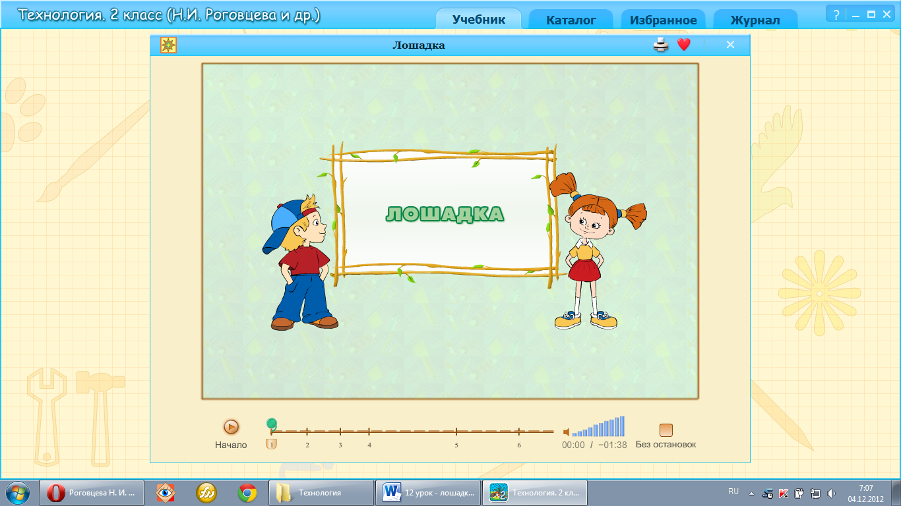  - Откройте страницу 36 учебника.  - Скажите, где Аня встретила лошадь.  - Кто ухаживает за лошадью?  - Как за ней необходимо ухаживать?  - Прочитайте стихотворение.  - О чем говорится в стихотворении? |  | - ориентируются на страницах учебника, находят необходимую информацию,  - прогнозируют содержание урока,  - составляют рассказ о лошадях, их значении в жизни человека, о профессиях людей, занимающихся разведением и содержанием животных (на основе иллюстраций учебника)  - ориентируются на страницах учебника, находят необходимую информацию,  - понимают значимость профессий
- Организация познавательной деятельности
Мы с вами сегодня создадим свою лошадку с подвижной конструкцией.  - Что такое конструкция? (Состав, взаимное расположение частей какого-нибудь построения, сооружения или механизма.)  - Так называется и само сооружение, механизм.  1. Анализ образца. 3 1 1 2 3 2  Выполняется с опорой на образец и материал в учебнике на с. 35  – Откройте учебник на с. 35, рассмотрите рисунки.  - Посмотрите в учебнике, как называется наша поделка.  - Может быть, у вас есть другие варианты названия?  - Какие материалы и инструменты понадобятся для создания нашей лошадки?  - Откройте тетрадь на с. 14.  - Заполните первую строку таблицы  - Какие материалы нам необходимы?  - Проверим наши предположения  Электронное приложение к учебнику  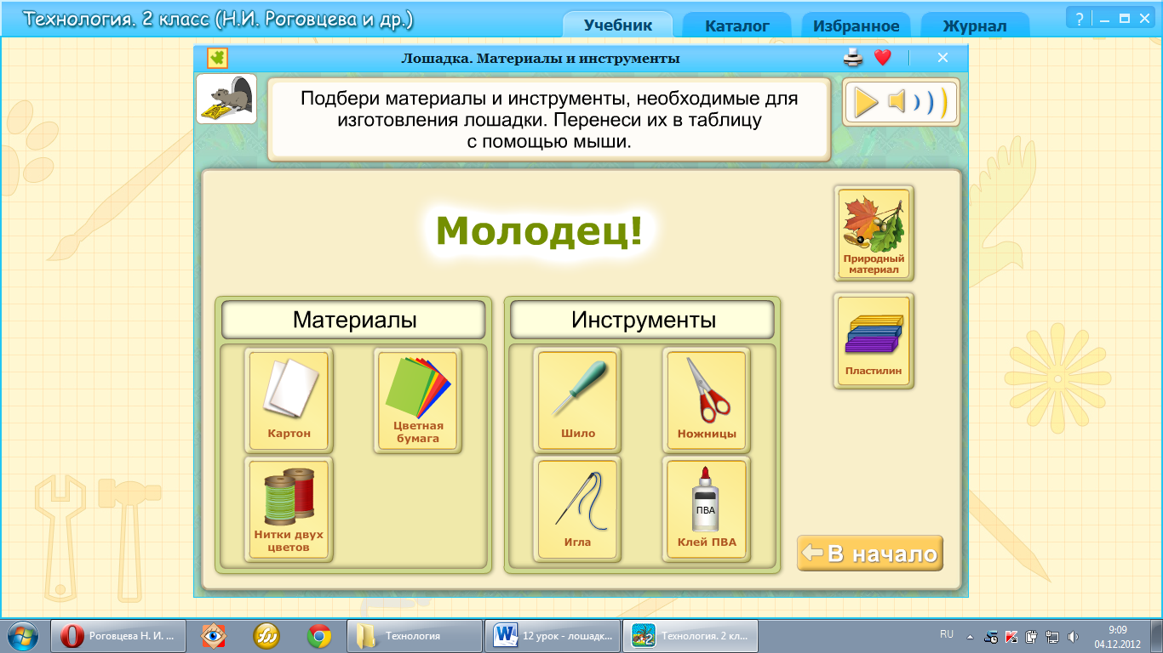  - Какие инструменты будем использовать?  - Как украшено это изделие? (аппликацией)  - Как еще можно украсить поделку?  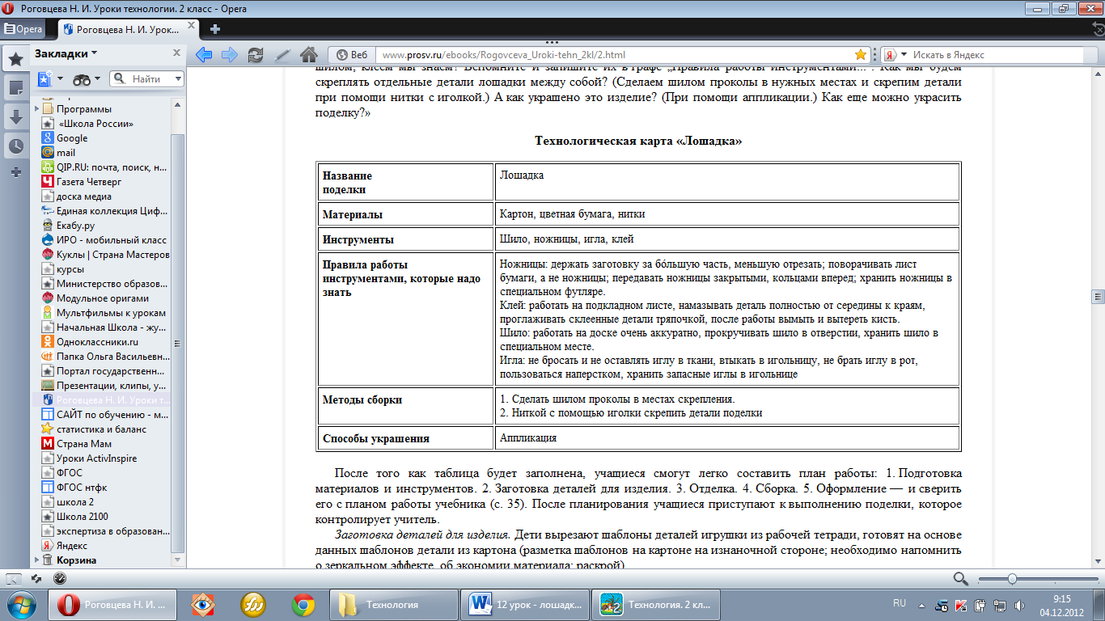  3 1 3  2. Планирование.  - Прочитаем план работы в учебнике (с. 35) и сравним с электронным приложением к учебнику.  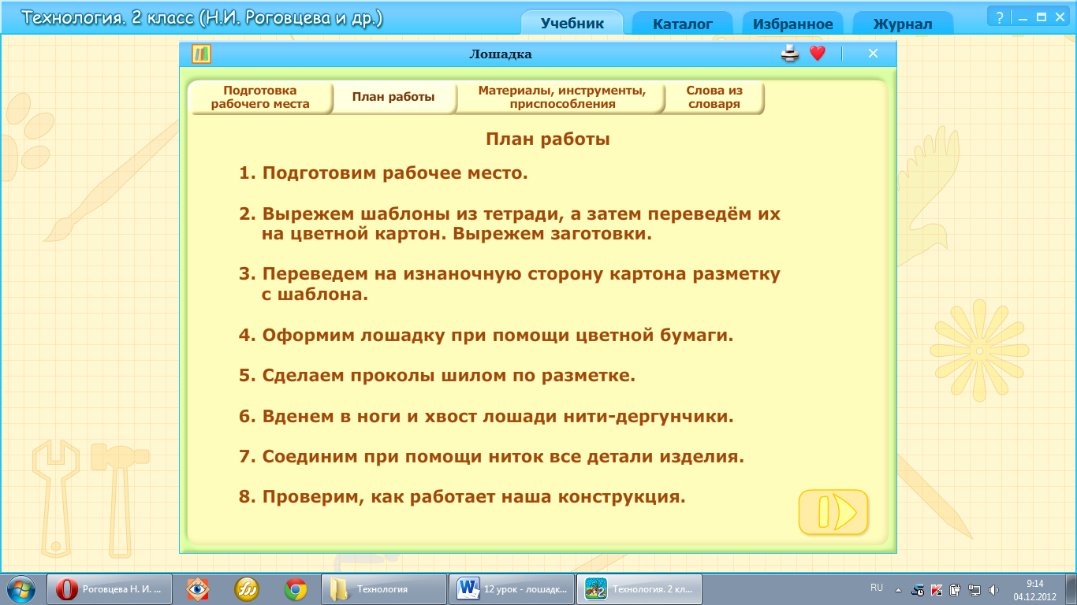  1 1  3. Последовательность изготовления изделия  - Рассмотрим последовательность изготовления изделия.  - Видеофильм с электронного приложения к учебнику  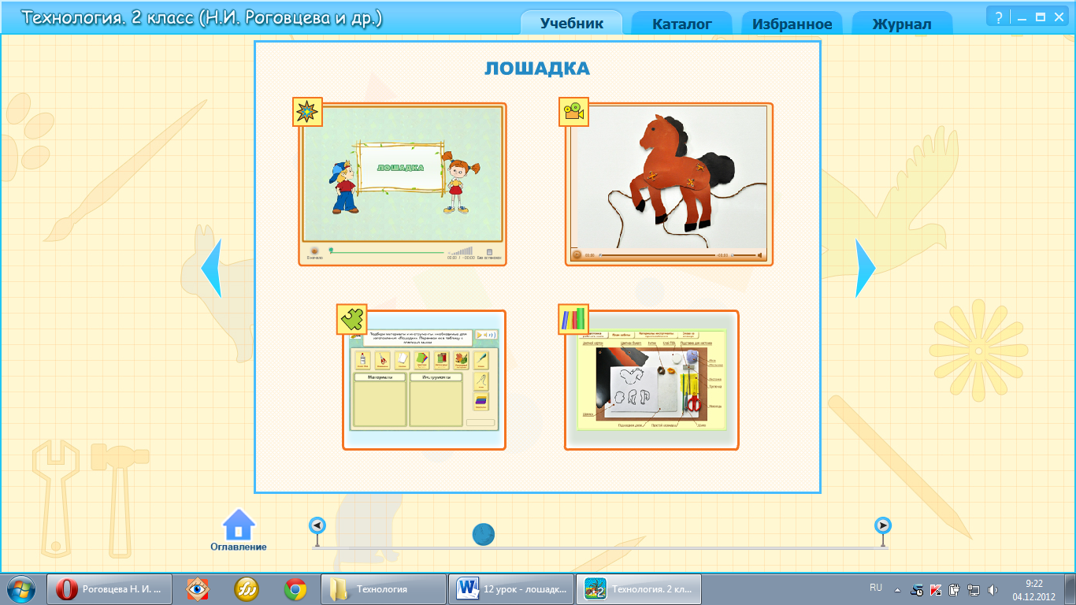  3 1 4 3  4. Самостоятельная работа.  1. Заготовка деталей для изделия.  Дети вырезают шаблоны деталей игрушки из рабочей тетради, готовят на основе данных шаблонов детали из картона (разметка шаблонов на картоне на изнаночной стороне; необходимо напомнить о зеркальном эффекте, об экономии материала; раскрой).  - Отделка.  На деталях учащиеся делают аппликацию из цветной бумаги (копыта, гриву, хвост).  - Сборка.  Шилом ребята делают проколы в намеченных местах (обозначены точками) обязательно под надзором учителя, при помощи нитки закрепляют детали передних и задних ног, хвоста, после чего все три нитки связывают |  | - анализируют образец изделия предложенного в учебнике и электронном приложении к учебнику,  - ориентируются на страницах учебника и тетради,  - находят необходимую информацию,  - организовывать рабочее место, соблюдать правила безопасного использования инструментов,  - самостоятельно составляют план выполнения работы на основе слайдового плана и анализа образца изделия;  - осваивают технику изготовления изделия с подвижно соединёнными деталями,  - используют умения работать по шаблону, выполнять аппликацию из бумаги на деталях изделия, оформлять изделие по собственному замыслу,  - осваивают правила работы иглой, шилом при выполнении подвижного соединения деталей,  - осваивают соединение деталей изделия скрепками для достижения эффекта движущейся конструкции,  - анализируют, контролируют корректируют и оценивают выполнение работы по плану  - составляют отчёт о своей работе по рублике «Вопросы юного технолога»
Подведение итогов
- Ребята учатся самостоятельно организовывать и проводить выставку с помощью учителя, который назначает группу организаторов и контролирует и оценивает работу.
- Обучающиеся также проверяют игрушку в действии. Можно устроить небольшое соревнование по управлению лошадками.
Дополнительный материал: http://www.prosv.ru/ebooks/Rogovceva_Uroki-tehn_2kl/2.html

